Фотография на память

Анастасия Палёнова · 22/08/2008

Московские фотогалереи ведут борьбу за покупателя. Одни прибегли к услугам авторов популярного интернет-ресурса, другие сделали ставку на звезд агентства Magnum
© Нобуеси Араки / LUMAS Gallery

Нобуеси Араки. Без названия. 2004/2006

Московские фотогалереи ведут борьбу за покупателя. Одни прибегли к услугам авторов популярного интернет-ресурса, другие сделали ставку на звезд агентства Magnum
Год назад казалось, что фотография пришла в Москву всерьез и надолго. На «Винзаводе» специализированные галереи одна за другой открыли свои двери в ожидании клиента новой формации — молодого, смелого и свободного от всяческих предрассудков. Фотография продукт демократичный, придется по карману многим, однако поиск клиентов оказался не таким уж простым. Самое распространенное отношение обывателя к этому виду искусства — «сам могу».
© Мартин Мункачи / LUMAS Gallery
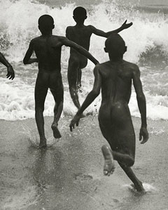
Мартин Мункачи. Мальчики на берегу озера Танганьика. 1930/2004
Попытку приучить московского покупателя к фотографии делали не только малочисленные профильные галереи и главный вдохновитель фотодвижения Ольга Свиблова, но и западные гости на Арт-Москве. В 2007 году ярмарку посетила галерея Lumas, отделения которой есть в крупнейших городах Европы, Америки и Австралии. Lumas — явление на западном рынке вполне типичное: галерея торгует отпечатками, чей тираж может достигать от сотни до нескольких тысяч экземпляров. «Обнаженная» Нобуеси Араки обойдется всего в $3250 (тираж 100 экземпляров), а известный снимок Мартина Мункачи с голыми мальчиками на озере Танганьика — в $230 (неограниченный тираж).
На Арт-Москве Lumas досталось не самое завидное место — стенд на третьем этаже ЦДХ, куда усталый посетитель ярмарки доходит не всегда. Галеристы сидели угрюмые и не скрывали разочарования — принцип тиражированного отпечатка не нашел отклика в сердцах московских покупателей. Последняя Арт-Москва дела не поправила. Конечно, уже были представлены две первые фотогалереи Москвы — «Победа» и Photographer.ru. Однако цены на их стендах колебались очень серьезно, а ниша бюджетной фотографии по-прежнему осталась не заполнена. Галерея Lumas, естественно, не приехала, а остальные западные гости словно вернулись на десять лет назад — к примеру, миланская B & D привезла в Москву Дэвида Лашапеля, цены на которого отнюдь не доступные.
В таких непростых условиях тому, кто решил собирать фотографию, стоит четко определиться с тем, чего же он все-таки хочет, поскольку формат отечественных фотогалерей не слишком очевиден: одну стенку могут делить работы как юных талантов, так и признанных или забытых мэтров фотографии. Кое-какие направления выделить все же можно.
© Александр Гронский / Gallery.Photographer.Ru
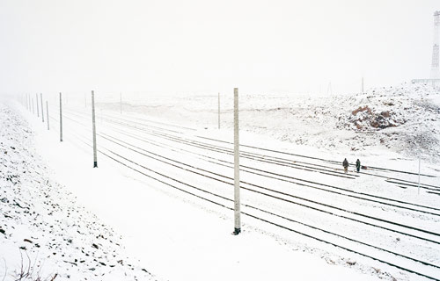
Александр Гронский, Порт Ванино, 2008г
Продвигать репортажную фотографию в массы взялась галерея Photographer.ru, возникшая на базе одноименного фотоагентства. В свое время им достался не только кусок большого пирога — сотрудничество с Magnum Photos, позволившее привозить в Москву работы Трента Парка и Антуана Д’Агата, но и местные значимые кадры (Олег Виденин, Александр Гронский, Валерий Нистратов). Цены на работы Гронского, чья выставка только что прошла в галере, — €850—1400, а за француза Д’Агата просят уже от €1770 до €5500.
Гордо именующая себя галереей-бутиком Fotoloft — это такой русский ответ галерее Lumas. Правда, уровень представленных фотографов слишком различен: низкие цены достигаются не за счет большого тиража (который, к слову, не влияет ни на художественное, ни на техническое качество фотографии), а за счет того, что в галерее в основном выставлены работы фотографов-самоучек с сайта photosight.ru. Начальная стоимость фотографий 10—20 тыс. рублей ($350—700). Есть, конечно, местные звезды: например, Катя Белкина; ее вариации на тему «Купания красного коня» оцениваются в 120 тыс. рублей ($4,5 тыс., тираж 8 экземпляров). А фотографии Олега Виденина — в 37 тыс. рублей ($1,5 тыс., тираж 15 экземпляров). Средняя цена работ Виденина в галерее Photographer.ru — €500—1000.
Главное действующее лицо на поле фэшн-фотографии — галерея «Победа». Ее владелицы, Ирина Меглинская и Нина Гомиашвили, сами родом из глянца. В их стенах уже показывались Эллен фон Унверт, Ранкин и Мишель Конт. Правда, галерея активно действует и на других фронтах: то повесят работы юного фоторедактора журнала «Афиша» Ани Титовой, то медиахудожника Владислава Ефимова, то английских мафиози от Джоселин Бэйн Хогга. На кого рассчитывают галеристки, пока не совсем ясно — фотографии Титовой и Ранкина, стоит признать, находятся в разных ценовых категориях.
Для любителей старой фотографии
© Олег Виденин / Gallery.Photographer.Ru
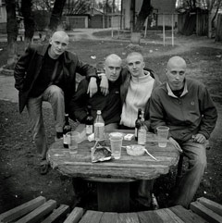
Олег Виденин. Ближний круг. 2007 Из серии «Портреты с окраин»
работают ветераны рынка — галерея им. братьев Люмьер, «Фотосоюз», «Глаз» при МДФ. Хотя в «Фотосоюзе» найдутся и молодые авторы, а в «Глазе» работы, к примеру, Игоря Мухина. Новоявленные галеристы часто тоже не чуждаются винтажной фотографии. Главная проблема, с которой столкнется покупатель, — как отличить винтаж от новых отпечатков со старых негативов, которые в основном предлагают вышеупомянутые галереи. Винтажную, отпечатанную при жизни автора фотографию в Москве найти непросто: архивы русских фотографов все чаще оказываются за рубежом, а западные винтажные снимки встретить здесь практически невозможно. Отсюда и ценовая вилка между винтажем и новоделом, который стоит на порядок дешевле.
Конечно, практически каждая московская галерея современного искусства имеет в списке художников какого-нибудь фотографа. В «Айдан-галерее» это Олег Доу, за несколько лет ставший одним из самых видных молодых фотографов. Две его работы участвовали в русских торгах Sotheby’s весной этого года с эстимейтом в ₤4—6 тыс. В «Риджине» — настоящие звезды Бахарев и Братков. В XL-галерее можно найти фотопринты Мамышева-Монро или Кулика. Однако мест, где был бы достойный выбор недорогих и качественных фотографий, пока еще немного.

